

张江校区工作简报

[2009]第6期（总第35期）

张江校区管委会办公室 2009年9月21日
本期要点新闻
- 党委书记秦绍德视察张江校区开学情况
- 校长杨玉良视察张江校区
- 学生宿舍搬迁圆满完成
- 常务副校长张一华视察张江校区军训
- 军训学生开展溺水自救演习
- 校领导亲切慰问物业、餐饮、施工人员
- 张江校区“教工之家”揭幕
- 来访接待

张江校区管委会办公室高度重视开学准备工作，在新学期开学前，实地勘察校区后勤保障工作，加强与师生们的信息沟通，征求各方意见，全面做好各项迎新工作。9月3日，张江校区管委会办公室专门召集教务处、图书馆等职能部门老师，以及物业、安保、食堂负责人，召开开学工作协调会。会上，管委会办公室就关系到学生食、住、行、学等方面的问题，对各部门提出了具体要求，确保新学期开学各项工作落实到位。
【党委书记秦绍德视察张江校区开学情况】9月7日是新学期开学的第一天，张江校区里师生们熙来攘往，校园弥漫着浓浓的青春气息。一大早，党委书记秦绍德一行来到校区视察开学准备工作，查看学生公寓和教学情况，并走访各学院，直接听取师生意见。
秦书记首先赶往张江学子入住的科教社区高科苑慰问学生。他走访了多间计算机科学技术学院、药学院08级学生的宿舍，仔细检查公寓各项配套设备，查看卫生间和储物间，并与学生们亲切交谈，询问日常生活的细节问题和入住感受，并对学生提出殷切希望。
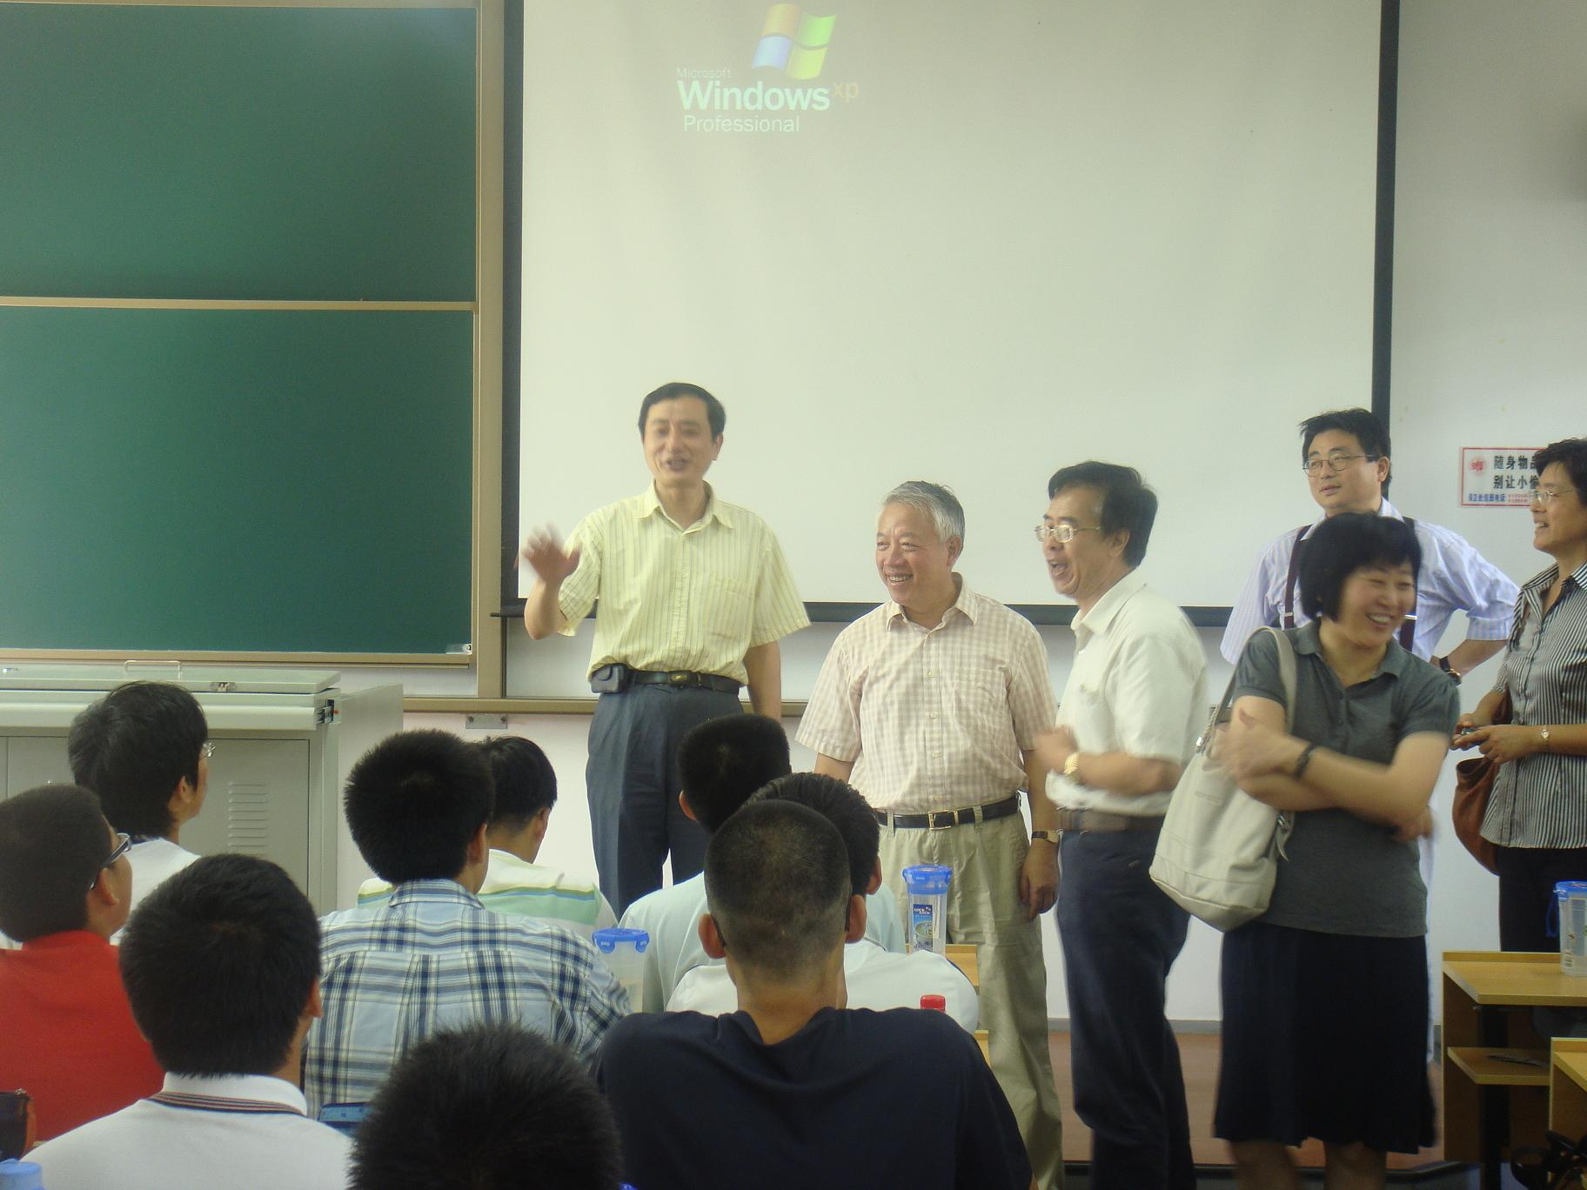
随后，秦书记视察改造完毕的计算机科学技术学院（原第一教学楼）学生实验室及即将揭幕的张江校区“教工之家”。
9点40分，秦书记来到教学区，视察开课教室的上课情况，并在课间与师生们亲切交谈。从整个巡视的情况来看，任课教师准时开课，学生到课率高。
秦书记还前往药学院，对药学院学科建设提出了更高的要求，期望药学院珍惜现有办学条件，更好地担负起复旦科技腾飞的重任。
接着，秦书记与张江校区管委会办公室及计算机科学技术学院党政领导进行座谈。管委会办公室主任王国兴向秦书记汇报近期工作。计算机科学技术学院党委书记张骏楠汇报了学院搬迁的进度和计划。针对运行和搬迁过程中存在的问题，秦书记提出了建议和意见，并指出，张江校区的校园文化要靠复旦张江人不断积累，要深入了解张江高科技园区的今天和明天，融合地区特色文化，将张江校区的校园文化建设成为浦东新区大学文化的代表。同时，加强校区绿化力度，让校园更加充满朝气和现代气息。秦书记还再三嘱托计算机学院加紧搬迁进程，确保寒假前完成全部搬迁工作。
最后，秦书记来到新开张的一楼餐厅，仔细查看窗口菜肴品种，询问师生用餐感受，并与学生们共进午餐。
校长助理、教务处处长陆昉，党办主任周亚，学工部部长许玫，药学院党委书记陆伟跃、院长朱依谆，信息学院副院长应质峰，张江校区管委会办公室副主任王正华、王海晶、葛海雿等也陪同视察。
【校长杨玉良视察张江校区】新学期伊始，校长杨玉良高度重视张江校区各项工作。9月16日下午，在常务副校长张一华、张江校区管委会办公室主任王国兴、计算机科学技术学院党委书记张骏楠和药学院党委书记陆伟跃等陪同下，视察了教学区、生活区，并对各学院的学科发展和学科建设提出要求。
杨校长一行首先视察了位于第一教学楼的已改造完工的计算机科学技术学院学生实验室。他对实验室各项硬件设施表示满意，称赞机房功能到位，设备先进，改造过程中不铺张浪费。在听完计算机科学技术学院关于搬迁进程汇报后，他强调，计算机科学技术学院要从学校的大局及学科的长远发展出发，制定科学合理的搬迁计划，在既定时间内全部搬迁至张江校区。杨校长一行随即视察了图书馆。
接着，杨校长一行视察学生公寓，看望各学院学生，了解学生对新宿舍楼的感受。他指出，张江集团将原先设定为白领公寓的五幢宿舍楼改造成学生公寓，花了很多心思，充分考虑到学生住宿的各项要求，节俭实用到位，很具人性化。他向张江集团及新张江物业的辛勤付出表示感谢。
随后，杨校长来到药学院，参观药学院“院士墙”及走访各科研办公室。杨校长对药学院近年来在学科领域上取得的发展表示赞许，对药学院学科发展和建设提出要求，并对院系设置提出建议。他指出，学校将计算机科学技术学院、药学院、信息科学与工程学院布局在张江校区，是从各学院长远发展角度考虑的。各学院应加强联系，促进学科融合，加强与高科技园区各企业联合，不断开拓利用资源，推进产学研发展。他同时嘱托各院系负责人，认真总结分析影响院系整体发展的因素，精心考虑院系学科划分，重视学科内涵发展，重融合、重合作；强化科研、行政用房机制；加强和利用学院各委员会的作用，促进学科发展。
最后，杨校长一行视察了青年教师公寓。
陪同视察的还有基建处副处长赵振康，学工部副部长许平，计算机科学技术学院党委副书记朱百祥、阳德清，副院长臧斌宇，信息科学与工程学院党委副书记刘召伟，药学院党委副书记毛华，张江校区管委会办公室副主任王正华、王海晶、葛海雿等。

【学生宿舍搬迁圆满完成】暑假期间，计算机科学技术学院搬迁工作启动，随着校区学生规模不断扩大，张江校区学生公寓共分三批进行搬迁，涉及到校区所有学生。
在搬迁过程中，校领导数次亲临学生公寓，慰问学生，解决问题。8月11日，常务副校长张一华查看高科苑学生公寓清理进度。他指出，要在学生公寓硬件设施先进的基础上，进一步强化智能管理，提升公寓管理整体水平。8月25日，副校长许征走访学生寝室，询问同学入住感受，鼓励他们尽快适应新环境，调整状态投入新学期的学习中去
8月12日至8月14日，张江校区701名学生顺利完成学生公寓搬迁工作。8月20日，计算机科学技术学院、信息学院及药学院08级300余名学生搬迁入住高科苑。9月5日，计算机学院06、07级280名学生搬迁。

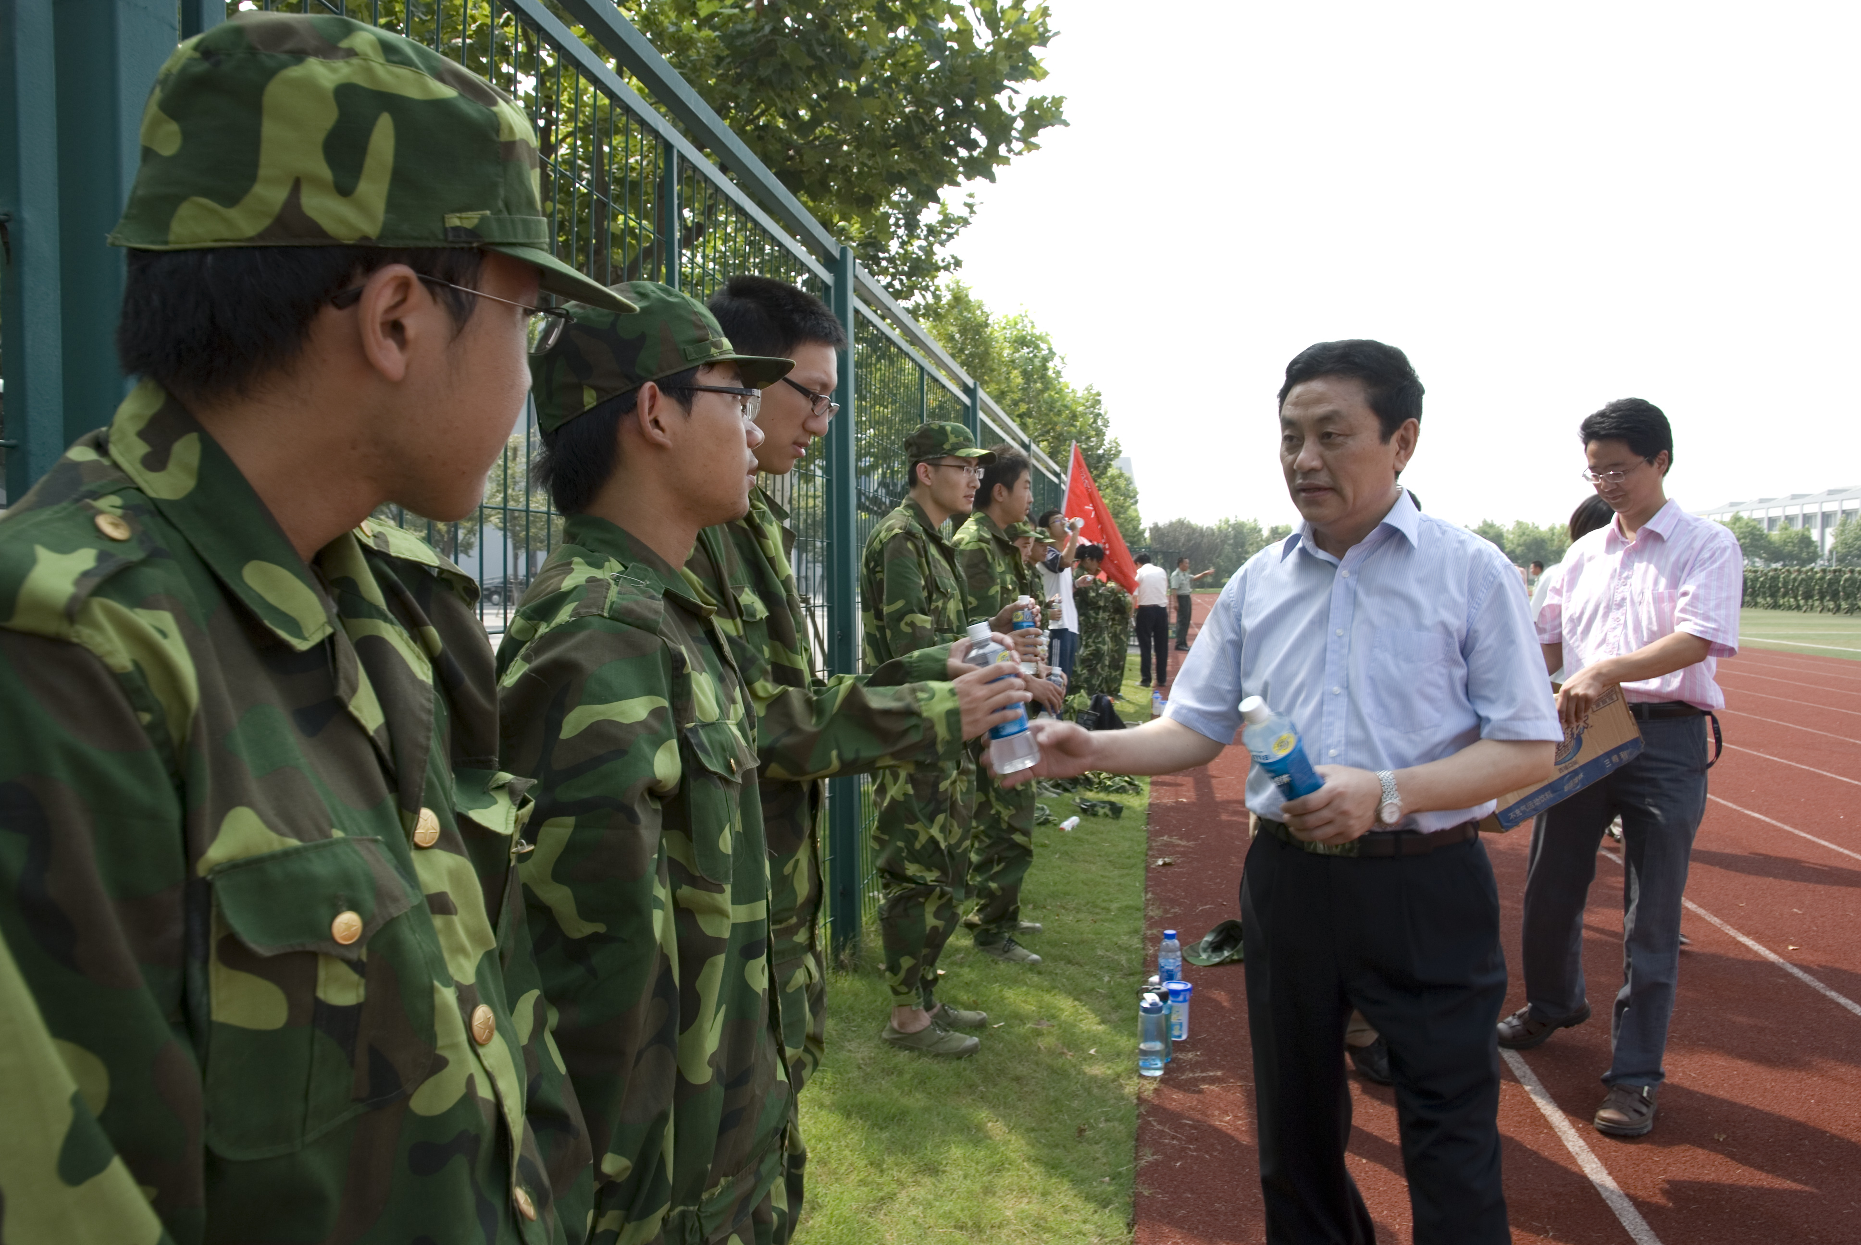
【常务副校长张一华视察张江校区军训】8月28日上午，常务副校长张一华一行来到张江校区，亲切慰问正在紧张训练的教官，08级计算机科学技术学院、信息学院和药学院学生及工作人员。军训团副政委、学工部部长许玫，张江校区管委会办公室主任王国兴及各院系负责人等随同视察慰问。
张校长在察看了军训队列操后与军训教官及全体辅导员亲切握手表示慰问, 仔细地询问学生的身体、饮食、住宿、训练、医疗后勤保障等多方面的状况，并就军训工作中需要注意的事项提出要求和建议。他勉励学子们继续弘扬复旦人精神，克服困难，刻苦训练，磨练意志，努力使身体素质和精神品格得到进一步的锻炼。
【军训学生观摩防溺水救生演练】8月31日上午，张江校区组织安保消防物业人员开展防溺水救生演练，这项活动是张江校区年度安保计划内容之一。全体军训学生现场观摩了“溺水、呼救、救生、抢救和搬运”的整个过程。
管委会办公室根据实际情况，针对张江校区河道多、桥梁多的特性，08级学生学生刚入住新区，对校区环境相对较陌生，防溺水知识了解不多，特组织安保队员开展此次防溺水救生演练。该活动结合军训主题，教会学生遇溺时当如何报警求助和进行人工呼吸等，提高全体学生的安全救生意识，增强遇险自救能力。

【校领导亲切慰问物业、餐饮、施工人员】8月11日下午，常务副校长张一华看望暑假期间坚守在工作岗位上的一线修缮施工人员，给正在进行改造工作的建设者们送上慰问品，亲切叮嘱大家注意施工安全，保质保量按时完成修缮任务，并切实做好防暑降温工作。
8月25日，副校长许征视察学生餐厅，她嘱咐餐厅工作人员，要抓好饭菜质量，注意餐饮卫生和食品工作安全，确保学生吃得满意，并为餐厅职工送上慰问品。
【张江校区“教工之家”揭幕】时值我国第25个教师节来临之际，张江校区教工之家正式对外开放。9月10日下午，上海市教育工会副主席张中韧和校党委副书记、校工会主席刘建中为“教工之家”揭幕。当天，荣获第二届复旦大学师德师风优秀教师荣誉称号的老师和各院系工会干部目睹了揭幕仪式并参观了新落成的“教工之家”。
校工会常务副主席袁继鼎指出，由市教育工会捐赠的教工之家在张江校落成，是复旦大学教育工会工作的一件大事，也是目前多校区中条件最好、设备最齐全的“教工之家”，随即宣布：即日起“教工之家”在周一至周五中午11：30至13：30对校区老师开放，也欢迎各校区的会员到张江活动。

【来访接待】
据统计，7月上旬至9月21日，共接待访客3批共计60余人。

_____________________________________________________________________
本期送：管委会成员
党办、校办、机关各部处
计算机科学技术学院、信息科学与工程学院、药学院、国家微分析研究中心。

